СОДЕРЖАНИЕ

СОДЕРЖАНИЕ 2
ВВЕДЕНИЕ 3
ОПИСАНИЕ КЕЙСА 4
РЕШЕНИЕ КЕЙСА 5
Основная страница (десктоп, Full HD) 5
Страница категорий (десктоп, Full HD) 6
Подвал 7
Общий дизайн на смартфон 8
Меню на смартфоне 9
Рейтинговая система оценки 10
Оформление цитат внутри статьи 11
ЗАКЛЮЧЕНИЕ 12

ВВЕДЕНИЕ

Преддипломная практика является завершающим этапом подготовки обучающихся и направлена на углубление профессиональных знаний, формирование устойчивых практических навыков и подготовку к выполнению выпускной квалификационной работы. В процессе прохождения преддипломной практики студент получает возможность применить накопленные теоретические знания при решении реальных профессиональных задач, а также ознакомиться с особенностями функционирования организации и спецификой профессиональной деятельности по выбранному направлению подготовки.
В период прохождения преддипломной практики я проходил практику в компании Wink на должности дизайнера. Компания Wink представляет собой крупную цифровую медиаплатформу, ориентированную на предоставление контентных сервисов широкой аудитории пользователей. Деятельность компании предполагает высокие требования к качеству пользовательских интерфейсов, визуальному оформлению и удобству взаимодействия с цифровыми продуктами.
Целью преддипломной практики являлось получение практического опыта проектирования пользовательских интерфейсов, изучение принципов разработки контентных цифровых продуктов, а также участие в реализации дизайн-решений, соответствующих требованиям реального производства. В ходе практики были изучены этапы проектирования интерфейсов, особенности адаптивного дизайна, а также принципы взаимодействия дизайнера с другими участниками продуктовой команды.

ОПИСАНИЕ КЕЙСА

В рамках прохождения преддипломной практики был реализован комплексный кейс — разработка дизайна интерфейсов проекта «Wink Блог». Данный проект представляет собой информационно-контентный раздел платформы Wink, предназначенный для публикации новостей, обзоров фильмов и сериалов, редакционных материалов, а также тематических подборок.
Проект «Wink Блог» ориентирован на регулярное потребление текстового и визуального контента и предполагает работу с большим объёмом информации. В связи с этим одной из ключевых задач являлось обеспечение удобства навигации, высокой читаемости материалов и целостности визуального восприятия интерфейса.
В рамках кейса необходимо было разработать дизайн ключевых страниц проекта, а также отдельных элементов интерфейса, влияющих на пользовательский опыт. Особое внимание уделялось адаптации интерфейса под различные типы устройств и разрешения экранов, а также соответствию фирменному стилю платформы Wink.

РЕШЕНИЕ КЕЙСА

Основная страница (десктоп, Full HD)
Основная страница проекта «Wink Блог» является центральным элементом интерфейса и выполняет функцию основной точки входа пользователя в контент сервиса. При разработке данного экрана приоритетное внимание уделялось формированию логичной структуры страницы, визуальной иерархии элементов и удобству восприятия информации.
На основной странице размещён промо-блок с наиболее актуальными и приоритетными публикациями, что позволяет акцентировать внимание пользователя на ключевом контенте. Ниже располагается лента материалов, представленная в виде карточек с изображением, заголовком, кратким описанием и дополнительной информацией о публикации.
Структура страницы была выстроена таким образом, чтобы пользователь мог быстро ознакомиться с содержимым, определить интересующую тематику и перейти к выбранному материалу. Используемые визуальные приёмы направлены на снижение когнитивной нагрузки и обеспечение комфортного взаимодействия с интерфейсом при длительном просмотре контента.
Рисунок 1.1 — Дизайн основной страницы(FHD)
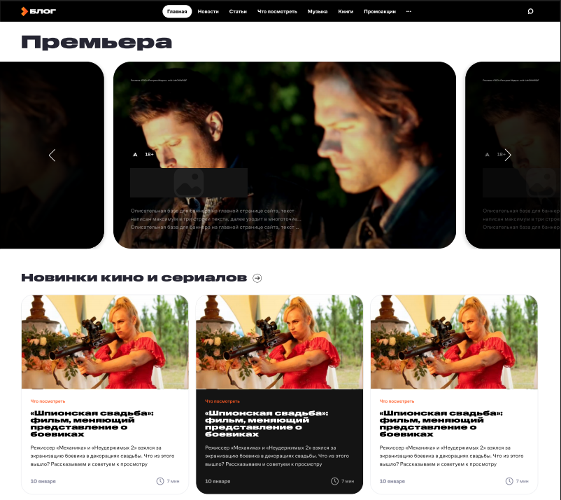

Страница категорий (десктоп, Full HD)
Страница категорий предназначена для отображения материалов, сгруппированных по тематическим направлениям. Основной задачей при проектировании данного экрана являлось обеспечение удобного просмотра и навигации при работе с большим количеством публикаций.
Для реализации страницы была использована адаптивная сетка карточек, позволяющая равномерно распределять контент по ширине экрана и сохранять единый визуальный ритм интерфейса. Карточки материалов выполнены в едином стиле с основной страницей, что способствует формированию целостного визуального восприятия продукта.
Дополнительно была предусмотрена возможность масштабирования контента без необходимости существенной переработки интерфейса, что повышает гибкость и долговечность дизайн-решения.
Рисунок 1.2 — Дизайн страницы категорий(FHD)
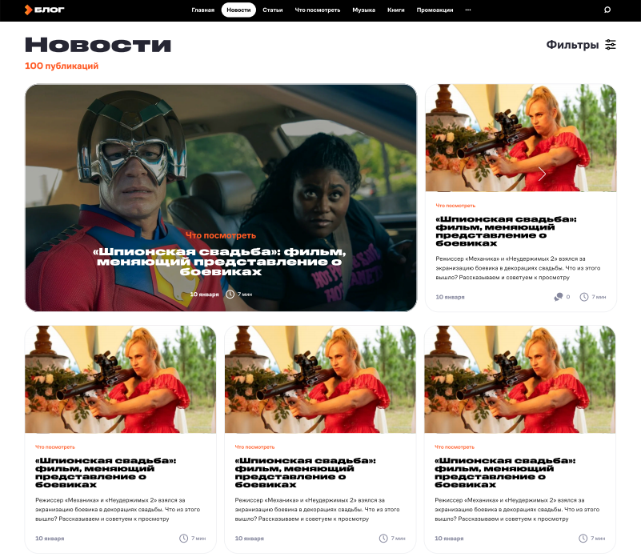

Подвал
Подвал сайта является завершающим структурным элементом страницы и выполняет вспомогательные навигационные и информационные функции. В подвале размещены ссылки на ключевые разделы сервиса, элементы вторичной навигации, а также служебная информация.
При проектировании подвала основное внимание уделялось его функциональности и лаконичности. Подвал не должен отвлекать пользователя от основного контента, при этом оставаясь доступным и информативным. Его визуальное оформление соответствует фирменному стилю платформы Wink и логически завершает структуру страницы.
Рисунок 1.3 — Дизайн подвала


Общий дизайн на смартфон
Мобильная версия проекта «Wink Блог» была разработана с учётом особенностей использования смартфонов и сценариев мобильного потребления контента. Основной задачей являлось обеспечение удобного вертикального скролла и быстрого доступа к материалам.
Контентные блоки были оптимизированы под ограниченную ширину экрана, а элементы управления адаптированы для сенсорного взаимодействия. Особое внимание уделялось размерам шрифтов, межстрочным интервалам и отступам, что обеспечивает комфортное чтение текстов на мобильных устройствах.
Рисунок 1.4 — Общий дизайн на смартфон
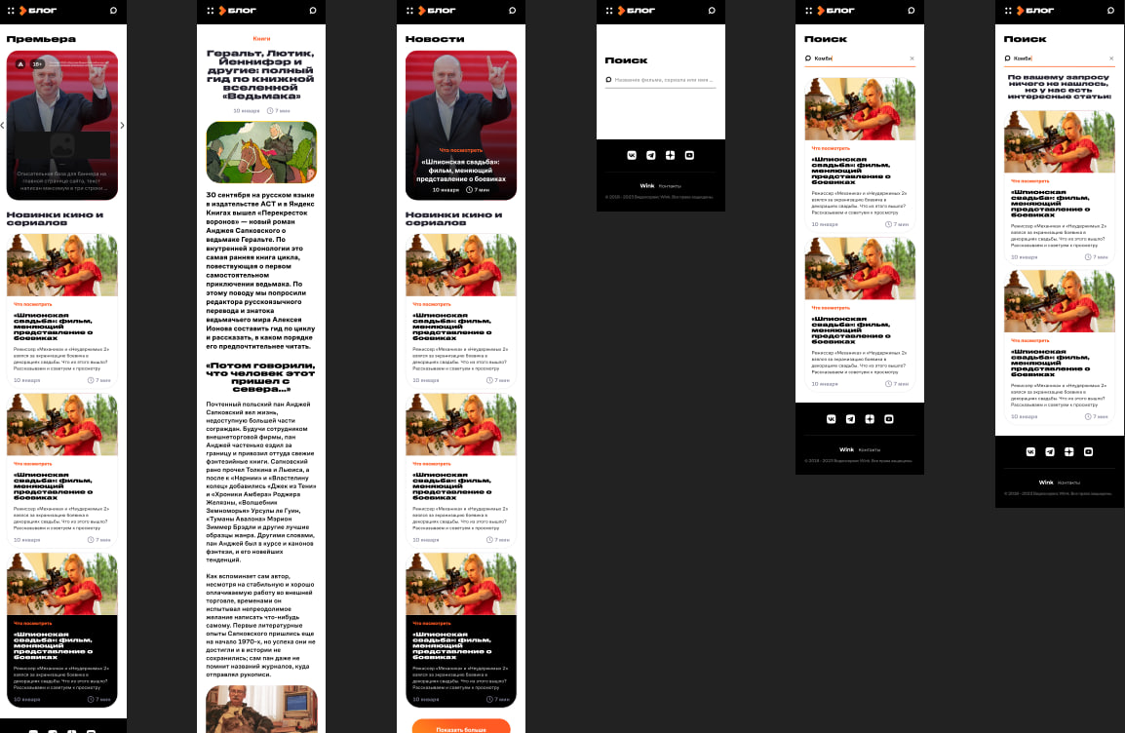

Меню на смартфоне
Для мобильной версии интерфейса было разработано отдельное навигационное меню. Меню реализовано в формате полноэкранного интерфейса, что позволяет пользователю сосредоточиться на выборе необходимого раздела.
Навигационные элементы представлены в виде иконок с текстовыми обозначениями, что облегчает восприятие структуры сервиса. Данное решение способствует снижению когнитивной нагрузки и повышает удобство навигации в мобильной версии блога.
Рисунок 1.5 — Меню на смартфоне
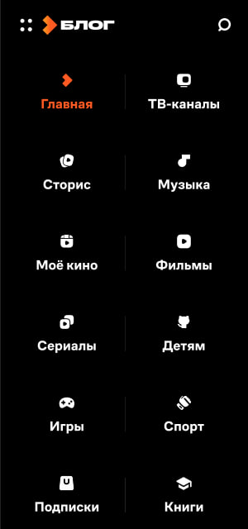

Рейтинговая система оценки
В рамках проектирования страницы статьи была разработана рейтинговая система оценки материалов. Система предоставляет пользователю возможность выразить отношение к прочитанному материалу с помощью визуальных реакций.
Рейтинговая система направлена на повышение вовлечённости пользователей и сбор аналитической информации о восприятии контента. Она интегрирована в структуру страницы таким образом, чтобы быть заметной, но не нарушать целостность восприятия основного текста статьи.
Рисунок 1.6 — Рейтинговая система
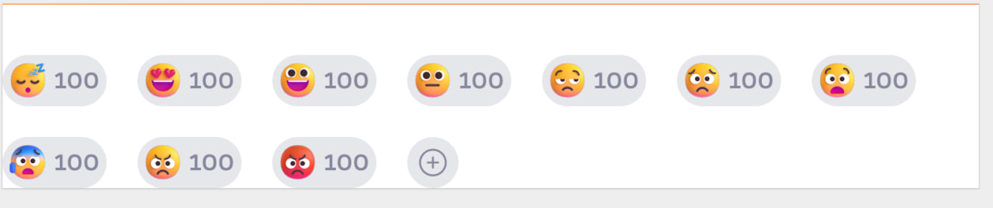

Оформление цитат внутри статьи
Для улучшения читаемости текстовых материалов и структурирования информации были разработаны стилизованные блоки цитат. Они используются для выделения ключевых смысловых фрагментов и акцентирования внимания пользователя на важных высказываниях.
Оформление цитат включает использование дополнительных отступов, графических элементов и акцентной типографики. Данное решение способствует более наглядному представлению информации и облегчает восприятие текстового контента.
Рисунок 1.7 — Офомрение цитат внутри статей
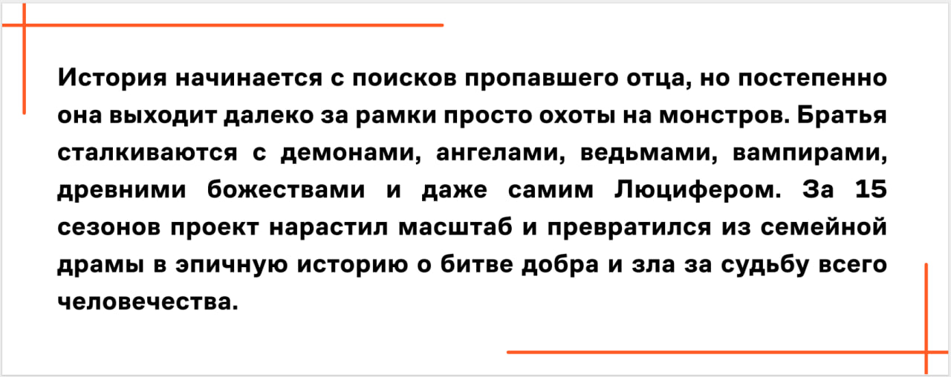

ЗАКЛЮЧЕНИЕ
В результате прохождения преддипломной практики в компании Wink поставленные цели были успешно достигнуты. В ходе практики был получен практический опыт участия в разработке реального цифрового продукта, а также углублены и систематизированы знания в области проектирования пользовательских интерфейсов и визуального оформления контентных сервисов.
Работа над кейсом «Wink Блог» позволила сформировать целостное представление о процессе создания и развития цифровых интерфейсов, ориентированных на работу с большим объёмом текстовой и визуальной информации. В ходе выполнения практических задач были изучены принципы формирования визуальной иерархии, структурирования контента, а также методы повышения удобства и читаемости пользовательского интерфейса.
Особое внимание в рамках практики было уделено вопросам адаптивного дизайна и проектирования интерфейсов для различных типов устройств, включая десктопные и мобильные платформы. Полученный опыт позволил понять особенности пользовательских сценариев и требования к интерфейсам в зависимости от формата использования сервиса.
Кроме того, прохождение преддипломной практики способствовало развитию навыков самостоятельной работы, анализа проектных задач и принятия дизайн-решений с учётом технических и пользовательских ограничений. Был получен опыт взаимодействия с продуктовой командой, что позволило ознакомиться с процессами согласования решений и внедрения дизайн-решений в реальный продукт.
Полученные в ходе практики знания и навыки обладают практической значимостью и могут быть использованы при выполнении выпускной квалификационной работы, а также в дальнейшей профессиональной деятельности в сфере проектирования цифровых интерфейсов и пользовательского опыта.

